COLEGIO SANTA ROSA
GUÍA PEDAGÓGICA DE BIOLOGÍA – 3° TRIMESTRE - 2022
Integrantes: Bautista Bolaños, José María Narvaez, Matias Mas, Maximiliano Galvan
TEMA: MUTACIONES
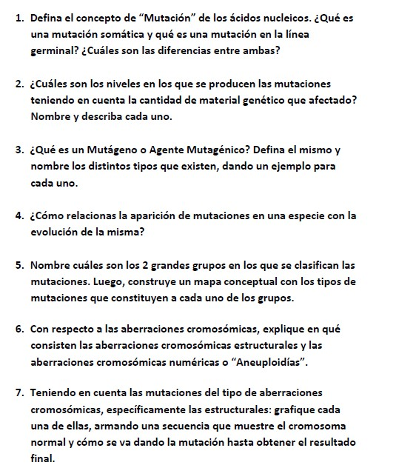

- Una mutación es cualquier cambio que se produce en el genotipo de un individuo. Se refiere, por tanto, a cualquier cambio que se produzca en el material hereditario del individuo que en la inmensa mayoría de los seres vivos es ADN.

Las mutaciones somáticas: no suele tener repercusiones para el individuo a no ser que tal mutación provoque la transformación de la célula en cancerosa. Si este no es el caso, puede ocurrir que la célula mutada no sea viable y entonces será sustituida por otra normal o bien si es viable, al dividirse por mitosis dará lugar a un clon de células mutadas sin más complicaciones.

Las mutaciones germinales: son trascendentales ya que son heredables y todas las células del nuevo organismo tendrán la misma información que la célula zigoto.

2) Las mutaciones pueden producirse a varios niveles:
1.- Mutaciones a nivel molecular, llamadas mutaciones génicas. Son los cambios que se producen en la molécula de ADN y por tanto afectan a una o varias bases nitrogenadas.
2.- Mutaciones a nivel cromosómico, son llamadas mutaciones cromosómicas o estructurales.- Son aquellas que afectan a la estructura de los cromosomas. Son observables a microscopio.
3.- Mutaciones a nivel genómico, llamadas mutaciones genómicas, o numéricas o cariotípicas. Son las que afectan a la dotación cromosómica del individuo, es decir que aparecen cromosomas de más o de menos o incluso que aparece un número de series haploides distinto del normal.
3) Son los factores físicos, químicos y biológicos que provocan mutaciones y aumentan la
Probabilidad espontánea de mutación. Actúan dañando la composición o estructura del ADN. Algunos tipos son::
*Agentes Mutagenicos FISICOS:
Radiaziones ionizantes:Las radiaciones provocan la pérdida de electrones en
algunos átomos del ADN que quedan en forma de iones muy reactivos.
Pueden provocar la rotura de los cromosomas favoreciendo la aparición de
mutaciones cromosómicas y también producir modificaciones en las bases que
conlleva a la formación de mutaciones puntuales.
-Radiacion no ionizante : Son, fundamentalmente, las radiaciones
ultravioleta. No provocan ionización, pero los electrones pasan a niveles
orbitales superiores lo que provoca la aparición de mutaciones puntuales.
Agentes Mutagenicos Químicos: Son Numerosas sustancias tienen acción mutágena: la mayoría de las drogas
como el LSD, la cafeína, la nicotina, el opio, la morfina, quinina y muchos
edulcorantes. Según el tipo de sustancia que sea, pueden provocar distintos efectos:
-Modificacion de las bases nitrogenados:por ejemplo, el ácido nitroso
provoca la desaminación de las bases y el gas mostaza añade grupos metilo o
etilo en las bases. Todo ello provoca produce mutaciones.
-Sustitucion de bases: Algunas sustancias se parecen a las bases y
provocan un emparejamiento erróneo durante la replicación al cambiar una
base por otra.
-Intercalacion de moleculas: Ciertas moléculas se intercalan en la cadena
polinucleotídica del ADN y provocan mutaciones por inserción o deleción. Son
por ejemplo la acridina y la proflavina que son dos colorantes
Agentes mutagenos Biologicos:
-Transposones: Son segmentos móviles de ADN que pueden cambiar de
posición, trasladándose a otro lugar dentro del mismo u otro cromosoma.
Pueden originar mutaciones cuando causan una activación o inactivación
génica no deseada al insertarse en los genes estructurales o en los
reguladores.
Virus:Pueden producir cambios en la expresión de algunos genes. Se cree
que los virus mutagénicos podrían realizar su acción al llevar en su genoma
fragmentos de ADN tomados de una célula previamente infectada que
incorporarían a la nueva célula parasitada.

4) mutaciones y evolución:
La mutación es la fuente primaria de variación. La mayoría de los cambios evolutivos se producen por acumulación gradual de mutaciones en los genes y por variaciones en su
Número y organización, la mayor parte de las mutaciones génicas son deletéreas y las que se han mantenido es porque producen una mejora y son las esenciales para la evolución. Los seres han ido aumentando la cantidad de genes lo que ha supuesto que sobre estos genes duplicados pudieran generarse mutaciones con un menor riesgo y favorecer el proceso de creación de variabilidad. La mutación se produce en todo tipo de ser vivo, tanto en los más primitivos que tienen reproducción asexual, como en los más evolucionados. Además es realmente el único mecanismo mediante el cual se forman nuevos genes. La mutación es por tanto, la base de la variabilidad. Sin mutación no habría evolución. A partir de un gen que sólo presenta la posibilidad A, mediante mutación puede formarse el gen a. Si bajo determinadas circunstancias, el nuevo gen a proporciona una ventaja al individuo que lo porta, la selección natural favorecerá su desarrollo y reproducción y con el tiempo aumentará la frecuencia de dicho gen con lo cual la especie evolucionará.
5) Cromosómicas, Genéticas
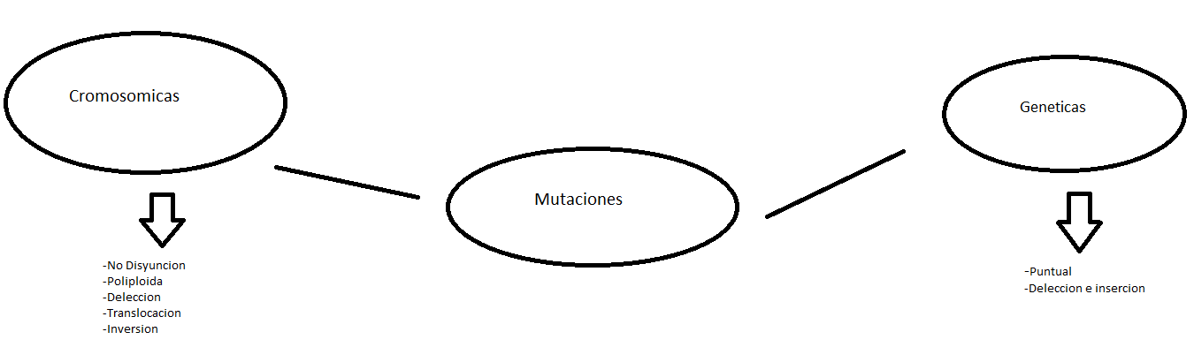

6) *ABERRACIONES CROMOSÓMICAS ESTRUCTURALES: Son aquellas en las que el cambio del genotipo afecta a algún segmento cromosómico que incluya más de un gen. Son por tanto, cambios en la disposición de
los genes de los cromosomas, a veces con pérdida, otras con ganancia y otras sin
variación en el contenido total de información genética, pero sí en el orden de los loci.
Pueden ser:
DELECIONES: consisten en la pérdida de un segmento cromosómico y por
tanto la pérdida de la parte de información genética contenida en él.
Normalmente si la deleción es grande se pierden muchos genes y tiene
consecuencias patológicas o incluso letales para el individuo que la sufre.

DUPLICACIONES: consisten en la repetición de un segmento cromosómico
de mayor o menor extensión. La réplica puede encontrarse en el mismo
cromosoma o en otro distinto.

INVERSIONES: suponen la ruptura del cromosoma por dos puntos y el
cambio de sentido del fragmento dentro del propio cromosoma. No suelen
tener repercusiones negativas ni positivas para el individuo que la sufre puesto
que no se pierde información genética, sólo cambia de orden. Pero sí puede
provocar la aparición de mutaciones en los gametos formados por el individuo
portador

*ABERRACIONES CROMOSÓMICAS NÚMERICAS: Estas aberraciones ocurren cuando hay un número de cromosomas diferente en las células del cuerpo que el número normal.